SOLICITUD NÚMERO: _____

PRIMER APELLIDO | SEGUNDO APELLIDO | NOMBRE COMPLETO

DOCUMENTO DE IDENTIDAD
TELÉFONO
PROGRAMA ACADÉMICO
FECHA
DISCIPLINA DEPORTIVA

CAMPEONATO | FECHA TORNEO  MES - AÑO | MEDALLA OBTENIDA | EN REPRESENTACIÓN DE:

DOCUMENTACIÓN PARA ADJUNTAR A LA SOLICITUD:

- Certificado de la Liga, Federación o ASCUN donde especifique: Lugar, Fecha, Vigencia del campeonato y en representación de quién.

- Certificado donde se especifiquen los ingresos laborales propios o familiares.(este puede ser realizado a mano por cada uno, debido a que este certificado es amparado por la Ley anti tramites, artículo 19 del 2012)

- La Institución se reserva el derecho de verificar la información y de asignar el respectivo descuento.

FIRMA DEL ESTUDIANTE RECIBIDO POR

______________________________ ______________________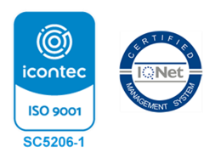

---------------------------------------------------------------------------------------------------------------------------------

SOLICITUD DESCUENTO POR LEY DEL DEPORTE

FECHA DE ENTREGA: ____________________ SOLICITUD NÚMERO: ________________

FIRMA ESTUDIANTE _________________________ RECIBIDO POR: ______________________

